Памятка получателю
единовременного пособия и пособия на основе социального контракта
малоимущим гражданам и гражданам, оказавшимся в трудной жизненной ситуации

В соответствии со ст. 7 Федерального закона от 17.07.1999 № 178 «О государственной социальной помощи» малоимущей признается семья, среднедушевой доход которой является меньше величины прожиточного минимума, установленного в Белгородской области для соответствующих социально-демографических групп населения, на день подачи заявления.
Правом на получение пособия на основе социального контракта обладают малоимущие семьи, а также малоимущие одиноко проживающие граждане (имеющие в составе семьи трудоспособных неработающих граждан).
Социальным контрактом является соглашение между малоимущим одиноко проживающим гражданином (гражданином, действующим от имени своей малоимущей семьи) и органом, уполномоченным на организацию предоставления пособия, в соответствии с которым орган, уполномоченный на организацию предоставления пособия, обязуется оказать государственную социальную помощь, а гражданин - реализовать мероприятия, предусмотренные программой социальной адаптации.
Пособие на условиях социального контракта назначается на период от трех месяцев до одного года исходя из содержания программы социальной адаптации и выплачивается единовременно или частями в течение срока действия социального контракта.

Виды мероприятий
по социальной адаптации:

- активный поиск работы при посредничестве государственного учреждения - центра занятости населения, регистрация в качестве ищущего работу либо безработного, получение государственных услуг в сфере занятости населения (профессиональное обучение, профессиональная ориентация), обязательное участие в общественных работах, временной занятости;
- осуществление индивидуальной трудовой деятельности, ведение личного подсобного хозяйства;
- обеспечение посещения детьми школы и других образовательных учреждений;
- добровольное лечение от алкогольной (наркотической) зависимости;
- осуществление ремонта жилья, не соответствующего санитарным нормам.

В состав малоимущей семьи при расчете среднедушевого дохода включаются лица, связанные родством и (или) свойством. К ним относятся совместно проживающие и ведущие совместное хозяйство супруги, их дети и родители, усыновители и усыновленные, братья и сестры, пасынки и падчерицы.
Доходы семьи учитываются в соответствии с постановлением Правительства Российской Федерации от 20.08.2003 № 512 «О перечне видов доходов, учитываемых при расчете среднедушевого дохода семьи и дохода одиноко проживающего гражданина для оказания им государственной социальной помощи».

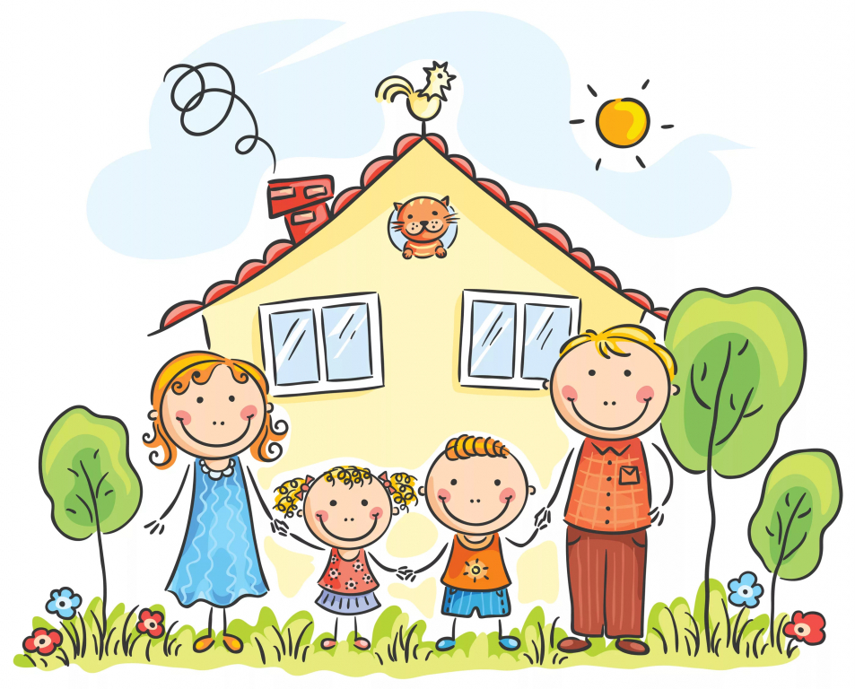

- заявление на получение пособия;
Перечень  документов: | 
- акт обследования материально-бытовых условий проживания малоимущей семьи, малоимущего одиноко проживающего гражданина (при необходимости);
- справки о заработной плате по форме 2-НДФЛ, стипендии и других видах дохода с места работы (службы, учебы) всех членов семьи за 3 календарных месяца, предшествующих месяцу подачи заявления;
- оригинал трудовой книжки (для неработающего трудоспособного заявителя и (или) неработающих трудоспособных членов семьи);
- для индивидуальных предпринимателей – декларация за последний отчетный период (ежеквартальная/ежегодная);
- справка об инвалидности (при наличии);
- свидетельства о постановке физического лица на учет в налоговом органе по месту жительства на территории Российской Федерации (ИНН);
- номер лицевого счета в кредитной организации или (по желанию) иной способ выплаты;
- паспорта всех членов семьи;
- свидетельства о рождении ребенка (детей);
- свидетельства о браке (о расторжении брака);
- документы, подтверждающие произведенные или предстоящие расходы либо иные обстоятельства, вызвавшие трудную жизненную ситуацию.

ДОКУМЕНТЫ, ЗАПРАШИВАЕМЫЕ В РАМКАХ МЕЖВЕДОМСТВЕННОГО ВЗАИМОДЕЙСТВИЯ, КОТОРЫЕ ЗАЯВИТЕЛЬ ИМЕЕТ ПРАВО ПРЕДОСТАВИТЬ
ПО СОБСТВЕННОЙ ИНИЦИАТИВЕ

- справка о составе семьи или выписка из домовой книги (похозяйственной книги) с указанием всех членов семьи, фактически проживающих по адресу регистрации;
- справки из ОГУ «Центр занятости населения» о регистрации в качестве безработного и периоде получения пособия по безработице либо о постановке на учет в качестве ищущего работу - для неработающего трудоспособного заявителя и (или) неработающих трудоспособных членов его семьи;
- справка уполномоченного органа о получаемых заявителем и членами его семьи мерах социальной поддержки за 3 календарных месяца, предшествующих месяцу подачи заявления (Фонд социального страхования, Пенсионный фонд, органы социальной защиты населения и т.д.);
- страховое свидетельство обязательного пенсионного страхования (СНИЛС) на всех членов семьи;
- справка о размере получаемых алиментов на ребенка (детей);
- сведения о получении пенсии, компенсационных выплат дополнительного ежемесячного обеспечения пенсионера;
- справка (сведения) о выплачиваемых студентам стипендии и иных денежных выплат студентам, аспирантам, ординаторам, ассистентам-стажерам, докторантам, слушателям подготовительных отделений;
- школьные справки (для детей, обучающихся в школе).

ВСЕ ДОКУМЕНТЫ ЗАВЕРЯЮТСЯ ПРИ ПРЕДЪЯВЛЕНИИ ОРИГИНАЛОВ

ВСЕ ДОКУМЕНТЫ ЗАВЕРЯЮТСЯ
ПРИ ПРЕДЪЯВЛЕНИИ ОРИГИНАЛОВ
Варианты обращения в УСЗН администрации Белгородского района:

- без предварительной записи (в порядке "живой очереди")
- с предварительной записью - раздел "запись на прием" на официальном сайте УСЗН - beluszn.ru
- с предварительной записью - портал государственных и муниципальных услуг - gosuslugi31.ru



Приемные дни:
понедельник - пятница с 8:30 до 16:30, перерыв с 13:00 до 14:00
справки по телефону: 42-43-75

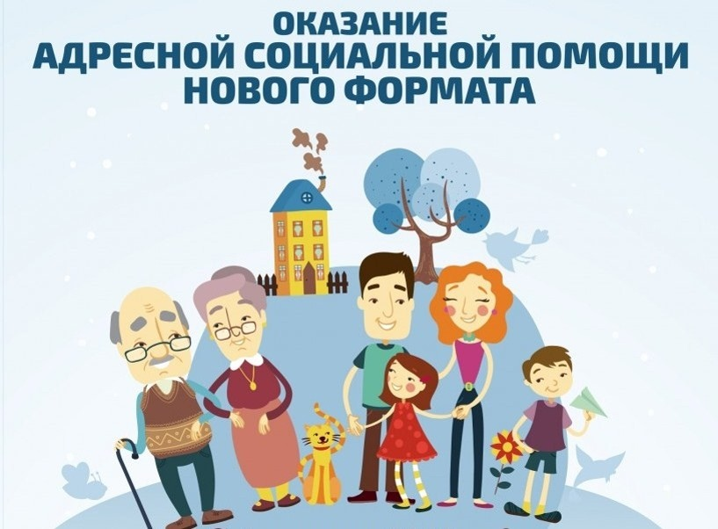

Постановление
Правительства Белгородской области
от 31 января 2006 г. N 25-пп «О порядке предоставления мер социальной защиты малоимущим гражданам и гражданам, оказавшимся в трудной жизненной ситуации»

2019 г.

